|  |  |  |  |
| --- | --- | --- | --- |
| Př. | **VIII. Analytická geometrie** | b | |
|  | Přímka *p* je určena parametrickými rovnicemi: *p*:    a) Určete směrový vektor  přímky *p*.  b) Určete obě souřadnice průsečíku *P* přímky *p* se souřadnou osou *x*. | 2 | |
|  | Rovnice přímky *p* je . Rozhodněte o každém z následujících tvrzení, zda je **pravdivé** (A), nebo **nepravdivé** (N).  a) Bod  leží na přímce *p*.  b) Vektor  je normálový vektor přímky *p*.  c) Vzdálenost přímky *p* od počátku soustavy souřadnic je menší než 2,5.  d) Vzdálenost *X*, *Y* průsečíků přímky *p* s osami soustavy souřadnic je 5. | 4 | |
|  | Body  a  jsou sousedními vrcholy čtverce ABCD. Vypočtěte obsah čtverce. | 2 | |
|  | Určete souřadnice středu S úsečky PQ dané parametrickým vyjádřením: | 2 | |
|  | Kružnice *k* se středem *S* je vepsána do čtverce s vrcholy , ,  a .  a) Proveďte náčrtek.  b) Určete souřadnice středu S, poloměr r a rovnici kružnice k. | 4 | |
|  | Určete vzdálenost bodu *A*[8;0] od přímky *p*: *y* = 0,75*x* – 3. Pokud bude potřeba, zaokrouhlete na desetiny. | 2 | |
|  | V rovině je umístěn bod A. Dále platí .  a) Zakreslete vektor .  b) Popište souřadnicemi koncový bod orientované úsečky. | 3 | |
|  | Určete reálné číslo *r* v zápisu rovnoběžných přímek *p* a *q*, jestliže platí: Uveďte všechna řešení. | 2 | |
|  | Uveďte rovnici přímky *p* (směnicový nebo obecný tvar) umístěné v systému souřadnic *Oxy*. | 2 | |
|  | V rovině je umístěn vektor  a) Určete velikost vektoru  b) Doplňte souřadnice libovolného vektoru ,  který je k vektoru kolmý a má dvojnásobnou  velikost. | 1  2 | |
|  | Oblouk silničního mostu má parabolický tvar. Oblouk je 12 m vysoký a šířku v úrovni silnice má rovněž 12 m.   1. V kartézské soustvě souřadnic *Oxy* sestrojte náčrtek paraboly mostního oblouku a vyznačte potřebné údaje. 2. Sestavte rovnici paraboly. 3. Vypočtěte šířku oblouku ve výšce 9 m nad úrovní silnice. | 1  2  1 | |
|  | Krajním bodem úsečky *AB* je *B*[8; - 3]. Body *V, X* rozdělují úsečku na třetiny.  Doplňte chybějící souřadnice bodů a | 2 | |
|  | Zápisy dvou přímek p a q obsahují neznámé reálné číslo k.     1. Pro které hodnot k jsou přímky p a q na sebe kolmé? 2. Pro každou dvojici kolmých přímek p a q určete jejich průsečík. | 2  3 | |
|  | V kartézské soustavě souřadnic *Oxy* je umístěna úhlopříčka *AC* rovnoběžníku *ABCD*. Pro druhou úhlopříčku *f* platí: .  Umístěte body *B, D* a zakreslete rovnoběžník.  Vypočtěte délku úhlopříčky *BD*. | 1  1 | |
|  | Je dána přímka  Zapište **obecnou** rovnici přímky *p*. | 1 | |
|  | V tojúhelníku *ABC* je dáno  a) Sestrojte trojúhelník *ABC*.  b) Určete souřadnice středu *S* strany *AC*. | 1  1 | |
|  | Obrazem kružnice  v osové souměrnosti s osou *o* je kružnice .  a) Na které přímce leží střed kružnice *k*?  A)  B)  C)  D)  b) který z následujících vztahů je rovnicí osy souměrnosti *o* obou kružnic?  A)  B)  C)  D) | | 5 |
|  | Přímky *p* procházející bodem  má směrový vektor . Vyberte odpovídající rovnici přímky *p*:  A)  B)  C)  D)  E) | | 2 |
|  | Na kuželosečce s ohnisky E, F leží bod X. Umístění bodů je v náčrtku.  *E*  *F*  *X*  10  6  Z hodnot uvedených v A – F vyberte:  a) velikost delší poloosy, je-li kuželosečkou elipsa,  b) velikost kratší poloosy, je-li kuželosečkou elipsa,  c) velikost delší poloosy, je-li kuželosečkou hyperbola,  d) velikost kratší poloosy, je-li kuželosečkou hyperbola.  A)  B) 2 C)  D)  E) 8 F) jiná hodnota  Pozor! U hyperboly nemusí být hlavní poloosa delší než vedlejší poloosa. | | 4 |
|  | Jaká je odchylka *φ* přímky  a přímky ?  A) *φ* = 90° B) *φ* = 60° C) *φ* = 45° D) *φ* = 30° E) přímky jsou rovnoběžné | | 2 |
|  | V rovině je daná přímka o rovnici *y* = *x* + 2. Najděte rovnici přímky, která je s danou přímkou souměrně sdružená podle osy *y*.  (A) *y* = *x* + 2 (B) *y* = –*x* + 2 (C) *y* = *x* – 2 (D) *y* = *x* (E) *y* = –*x* | | 2 |
|  | Jaká je vzájemná poloha přímek *a*, *b* platí-li: *a*: 2*x* – *y* + 3 = 0 *b*: *x* = 1 – 2*t*, *y* = 3 + *t*,  A) splývající B) rovnoběžné různé C) mimoběžné D) různoběžné | | 2 |
|  | Která rovnice určuje přímku *p*?   1. 2*x* – *y* + 2 = 0 2. *x* – 2*y* + 4 = 0 3. *x* – 4*y* – 2 = 0 4. *x* + 2*y* – 4 = 0 5. 2*x* + 2*y* – 2 = 0 | | 2 |
|  | V systému souřadnic *Oxy* je umístěna přímka *p*.  Která z uvedených přímek *a, b, c, d, e*, je kolmá k přímce *p*?  A)  B)  C)  D)  E) | | 2 |
|  | Přiřaďte ke každé rovnici (1. – 3.) odpovídající název množiny bodů v rovině (A-E):  A) kružnice B) elipsa C) hyperbola D) parabola E) bod | | 3 |
|  | Trojúhelník *ABC* má vrcholy *A*[0; 1], *B*[3; -1], *C*[2;3]. Výška *vc* trojúhelníku *ABC* leží na přímce *p*. Rovnice přímky *p* je:  A) 3*x* – 2*y* = 0 B) 3*x* + 2*y* – 12 = 0 C) 2*x* – 3*y* = 0 D) 2*x* – 3*y* + 5 = 0  E) 2*x* + 3*y* – 13 = 0 | | 2 |
|  | Orientovaná úsečka s počátečním bodem *P*[4; - 1] je umístěním vektoru . **Který z uvedených bodů je koncovým bodem orientované úsečky?**  A) *A*[-2; - 6] B) *B*[-2; - 8] C) *C*[2; 6] D) *D*[6; - 8] E) *E*[6; - 6] | | 2 |
|  | Přímka *q* s normálovým vektorem  leží v jedné rovině s přímkou *p* danou parametrickým vyjádřením: . **Jaká je odchylka přímek** *p, q*?  A) 0° B) 30° C) 45° D) 60° E) 90° | | 2 |
|  | Přiřaďte ke každé kuželosečce (1. – 3.) souřadnice (A – E) jejího středu, u paraboly souřadnice vrcholu:  1.  2.  3.  A)  B)  C)  D)  E) jinak | | 1  1  1 |
|  | V rovině jsou dány přímky a *q: y =* 0  **Do kterého z uvedeného intervalů patří odchylka ** přímek *p*, *q*?**   1. B)  C)  D)  E) | | 2 |
|  | V kartézské soustavě souřadnic *Oxy* jsou umístěšny vrcholy *A, B, D* rovnoběžníku *ABCD*.  **Který zápis představuje obecnou rovnici přímky *AC?***      B)  C)  D)  E) žádný z uvedených | | 2 |
|  | Čtverec *ABCD* s úhlopříčkou *AC* je úmístěn v kartézské soustavě souřadnic *Oxy*. Platí:  . **Jaké jsou souřadnice středu** *S* čtverce *ABCD*?  A) *S*[1; 2] B) *S*[3; 2] C) *S*[2; 4] D) *S*[-1; 2] E) *S*[5; -2] | | 2 |
|  | Jsou dány body . Určete rovnici osy úsečky AB. | | 2 |
|  | Přímka p je určena bodem a normálovým vektorem .  1. Zapište obecnou rovnici přímky *p*.  2. V kartézské soustvě souřadnic *Oxy* narýsujte přímku *p*. | | 2  2 |
|  | V rovině je dána přímka .  **Zapište obecnou rovnici přímky *p*, která prochází bodem a je kolmá k přímce *q*.** | | 2 |
|  | Který ze zobrazených vektorů má souřadnice ?       5. žádný z uvedených vektorů | |  |
|  | Přímka *p* je určena bodem *A* a směrovým vektorem .   1. V obrázku sestrojte přímku *p*. 2. Napište souřadnice průsečíku  přímka *p* s osou *y*. | | 2 |
|  | Trojúhelník *ABC* má vrcholy . Výška *vc* trojúhelníku *ABC* leží na přímce *p*.  Rovnice přímky *p* je: A) B)  C) D) E) | | 2 |
|  | V kartézské soustavě *Oxy* je zobrazena přímka *p*. Doplňte chybějící souřadnici bodu  a souřadnice směrového vektoru  přímky *p*. | | 2 |
|  | V trojúhelníku *ABC* platí: . Jaká je délka strany *AC*?   1. B) C) 11 D) E)13 | | 2 |
|  | V kartézské soustavě souřadnic *Oxy* je (v mřížkovém bodě) umístěn bod *A.* Dále platí: a .  Určete vzdálenost bodu *A* od přímky *BC*. | | 1 |
|  | V trojúelníku ABC je dáno: .  Jaká je vzdálenost vrcholu *A* od středu *S* úsečky *BC*?  A) 4 B)  C) 5 D)  E) jiná vzdálenost | | 2 |
|  | Počáteční a koncové body obou zobrazených vektorů jsou v mřížkových bodech.   1. Zapište souřadnice vektoru . 2. Platí: . Zapište souřadnice vektoru . | | 2 |
|  | Body  leží na přímce *p*, pro kterou platí:  Jaká je délka úsečky *KL*?   1. 13 B)  C)  D) 5 E) jiná délka | | 2 |
|  | V obdélníku ABCD jsou dány vrcholy  a . Vrchol *B* leží na souřadnicové ose *x*.   1. Určete souřadnice směrového vektoru přímky *AB*. 2. Určete souřdnice vrcholu *B*. | | 2 |
|  | Je dána přímka:    **Na kterém obrázku je přímka** *p*? | | 2 |
|  | Je dán vektor  a body , .   1. Vypočtěte chybějící souřdnici *a* bodu *A*. 2. Vypočtěte chybějící souřadnici *b* bodu *B*. | | 2 |
|  | V rovnoramenném pravoúhlém trojúhelníku *ABC* s pravým úhlem při vrcholu *C* platí:  , . **Vypočtěte délku strany** *AB*. | | 2 |
|  | Je dána přímka .  **Která z následujících přímek je rovnoběžná s přímkou** *p*?   1. C)  E) 2. D) | | 2 |
|  | Úhlopříčky kosočtverce KLMN leží na souřadnicových osách. Platí: .   1. V soustavě souřdnic Oxy **sestrojte kosočtverec** *KLMN*.  1. **Vypočtěte obsah kosočtverce**. 2. **Zapište obecnou rovnici přímky** *KL*. | | 3 |
|  | V rovině jsou umístěny vektory  a. *K*, *L*, *M*, *N* jsou mřížkové body.  Ke každému vektoru (1. – 3.) doplňte souřqdnice tak, aby byla splněna uvedená podmínka.   1. vektor , kde  _______ 2. vektor , kde  _______ 3. vektor , kde  _______ | | 3 |
|  | Přímka *p* je určena bodem *A* a směrovým vektorem .  Přímka *q* prochází bodem *B* a je kolmá k přímce *p*. (Body *A, B* i počáteční a koncový bod orientované úsečky, která je umístěním vekrtoru  jsou mřížkové body.)   1. Sestrojte přímky *p* a *q*. 2. Zapište obecnou rovnici přímky *q*. | | 2 |
|  | Je dán bod . O každé z následujících přímek *a*, *b*, *c*, *d* (1. – 4.) rozhodněte, zda-li daným bodem *P* prochází (A), či nikoli (N).  1.  ___ 2.  ___ 3.  ___ 4.  __ | | 2 |
|  | V rovině jsou dány body  a . **Jaký obvod má čtverec** *ABCD*?  A)  B) 22 C)  D) 28 E) nelze jednoznačně určit | | 2 |
|  | Umístěním vektoru je orientovaná úsečka, jejíž počáteční i koncový bod leží v mřížkovém bodě. Vektor je kolmý k vektoru .  **Jaká je souřadnice**  **vektoru** **?**  **A)** - 15  **B)** -12  **C)** -9  **D)** -8  **E)**   nemůže být kolmý k vektoru | | 2 |
|  | Jsou dány vrcholy obdélníku *ABCD*: *A*[ -3; 1], *B*[ -2; -1], *C*[ 2; 1], *D*[ 1; 3].  Obdélníku *ABCD* je opsána kružnice *k*.  **Jaký je obsah kruhu ohraničeného kružnicí** *k***?**  **A)**  **B)**  **C)**  **D)**  **E)** | | 2 |
|  | V soustavě souřadnic *Oxy* je zobrazena přímka *p*, která protíná souřadnicové osy v bodech **,** . Přímka *q* je rovnoběžná s osou *y* a prochází bodem . Obě přímky se protínají v bodě *P*.  **a)** **Zapište směrnicový tvar rovnice přímky** *p***.**  **b)** **Vypočtěte vzdálenost bodů** *O, P*. Výsledek nezaokrouhlujte. | | 2 |
|  | Přímka *p* protíná souřadnicové osy v mřížkových bodech.  Přímka *q* je rovnoběžná s osou *y***.**  **Jaká je odchylka přímek** *p, q***?**  Výsledek je zaokrouhlen na celé minuty.  **A)** 36°52´ **B)** 37°45´ **C)** 38°40´  **D)** 39°20´ **E)**  větší než 40° | | 2 |

Výsledky:

|  |  |  |  |  |  |  |  |  |
| --- | --- | --- | --- | --- | --- | --- | --- | --- |
| 1. | 2. | 3. | 4. | 5. | 6. | 7. | 8. | 9. |
|  | A,N,A,A | 74 | *S* [3;−4] |  | 2,4 | b) |  | nebo |

|  |  |  |  |
| --- | --- | --- | --- |
| 10. | 11. | 12. | 13. |
| a)  b) nebo | 6 m | *a* = -1  *v* = 5 |  |

|  |  |  |  |
| --- | --- | --- | --- |
| 14. | 15. | 16. |  |
| a)  b) |  | 1. B[1;0]   b) S[-1,5; 1] |  |

|  |  |  |  |  |  |  |  |  |  |  |  |  |
| --- | --- | --- | --- | --- | --- | --- | --- | --- | --- | --- | --- | --- |
|  |  |  |  |  |  |  |  |  |  |  |  |  |
| D, B | D | E,F,C,B | D | B | D | D | E | B,E,D | A | D | E | C,B,D |

|  |  |  |  |  |  |  |  |  |  |  |  |  |
| --- | --- | --- | --- | --- | --- | --- | --- | --- | --- | --- | --- | --- |
|  |  |  |  |  |  |  | 1. 2 |  |  |  |  |  |
| A | B | D | D |  |  | A |  | A |  | E | 4 | D |

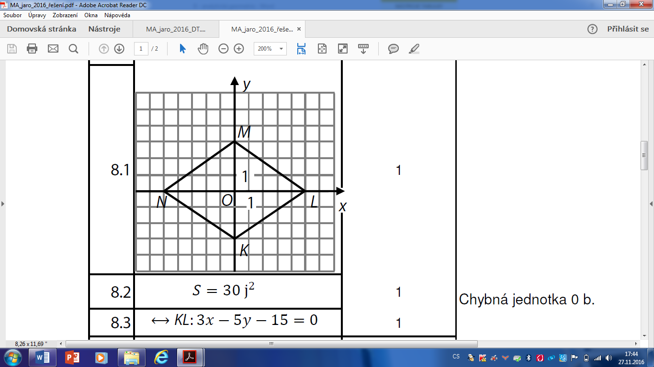

50.1.

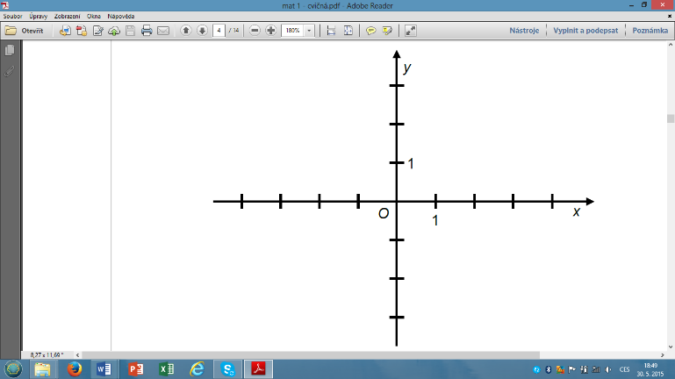

*p*

34.2.

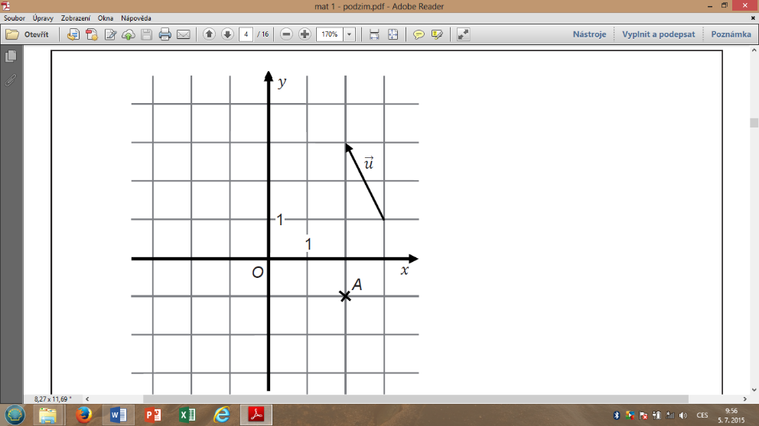

37.1

*p*

|  |  |  |  |  |  |  |  |  |  |
| --- | --- | --- | --- | --- | --- | --- | --- | --- | --- |
| 43. | 44. | 45. | 46. | 47. | 48. | 49. | 50. | 51. | 52. |
|  | A | násobky (2;-1) | C | *a* = -1  *b* = 2 | 8j | D | S = 30 j2  3x – 5y – 15 = 0 | B, A, E | *q*: *y –* 3=0 |

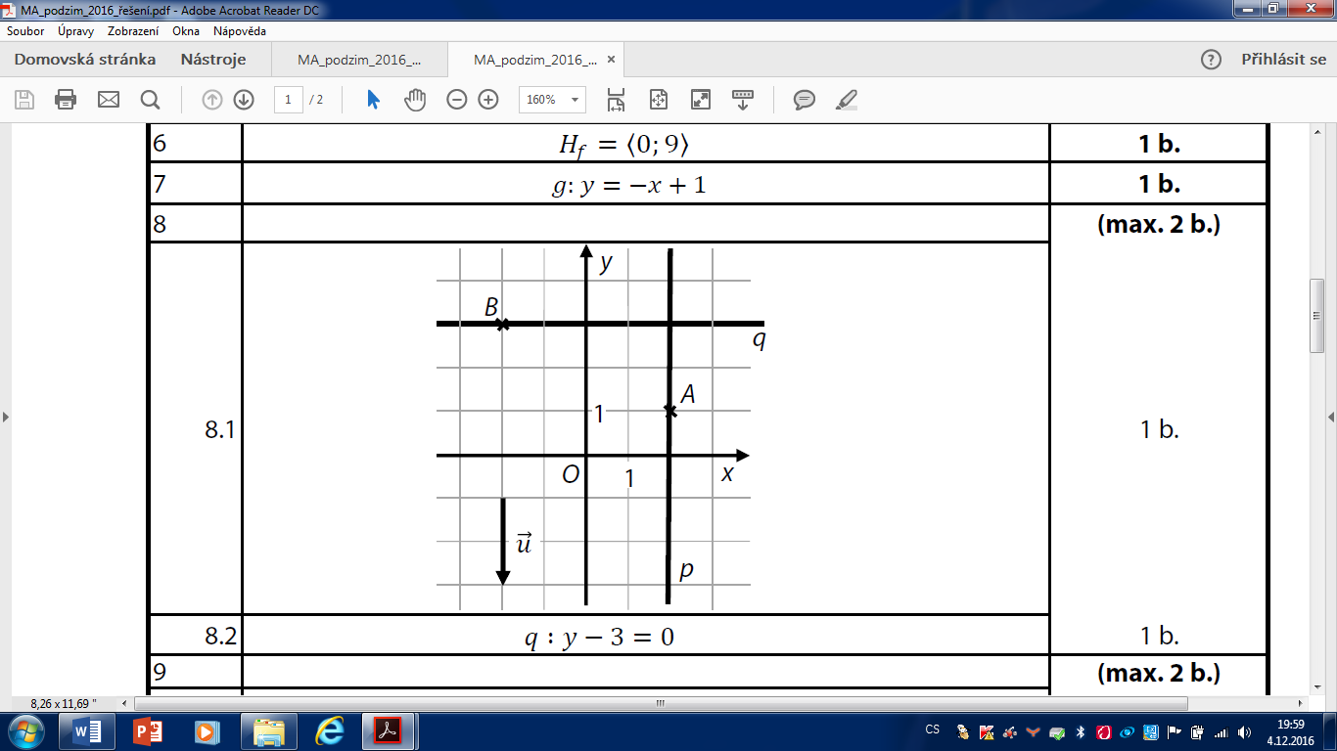

52.1

|  |  |  |  |  |  |
| --- | --- | --- | --- | --- | --- |
| 53. | 54. | 55. | 56. | 57. | 58. |
| NAAA | C | A | E | a)  b) | C |